RELATÓRIO TÉCNICO FOTOGRÁFICO

 | RELATÓRIO TÉCNICO FOTOGRÁFICO |  | Contrato: | 2024.7421.6122 | 
 |  |  | Nr. Ordem de Serviço:
 |  |  | Elaboração: Ygor Augusto Fernandes | Data de Elaboração:
 | Agência:
 | Nome: |  | Tipo de relatório: | Data de Atendimento:
 | UF: | MS | Preventivo

Dados da Dependência

Endereço:
Responsável da Dependência:
Responsável Técnico: Laura Mota
Responsável Técnico/Empresa: Ygor Augusto Fernandes Ferrugem – CREA: 1017279403/D-GO

[PLACEHOLDERS DINÂMICOS v3.2]
Este documento contém os seguintes placeholders que serão substituídos:
- {{nr_os}} - Número da Ordem de Serviço
- {{data_elaboracao}} - Data de Elaboração
- {{data_atendimento}} - Data do Atendimento
- {{agencia_codigo}} - Código da Agência
- {{agencia_nome}} - Nome da Agência
- {{endereco}} - Endereço da Dependência
- {{responsavel_dependencia}} - Responsável da Dependência

{{start_here}}

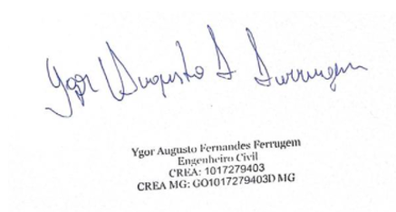
__________________________________________________

Assinatura Responsável Técnico
Ygor Augusto Fernandes Ferrugem
CREA MG: GO1017279403D MG

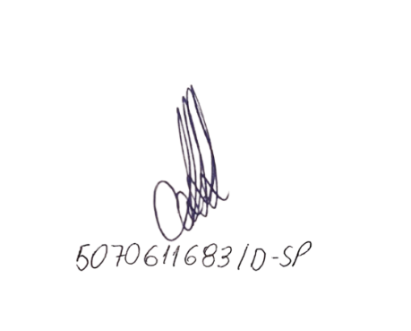
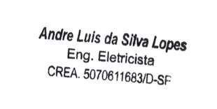

__________________________________________________

Assinatura Responsável Técnico
ANDRÉ LUIS DA SILVA LOPES
CREA: 5070611683/D-SP

